**Математическая модель надводного мини-корабля**

*В.А. Костюков, А.М. Маевский, Б.В. Гуренко*

*Южный федеральный университет, Таганрог*

**Аннотация:** Известно, что для анализа, моделирования движения подвижных роботизированных объектов и последующего синтеза их систем управления в общем случае требуется рассматривать полную нелинейную многосвязную математическую модель [1-4], учитывающую перекрестную нелинейную зависимость между различными компонентами поступательного и вращательного движений таких аппаратов. Ниже рассматриваются особенности такой полной модели применительно к динамике надводного мини-корабля.

Точная оценка аэро - или/и гидродинамических воздействий со стороны сплошной среды является необходимой для синтеза адекватной системы управления указанными объектами [1] . Вместе с тем, требуемый расчет этих воздействий в общем случае является весьма трудоемкой задачей с вычислительной точки зрения. Решение этой проблемы во многом связано с разработкой таких методик указанного расчета, которые бы на основании учета конкретных особенностей взаимодействия того или иного носителя со сплошной средой – однофазной или многофазной - существенно ускоряли процесс вычисления на алгоритмическом уровне. Ниже дается первое приближение для такой методики применительно к надводному мини-кораблю.

Проводится численное моделирование движения управляемого позиционно-траекторным регулятором мини-корабля при малых углах крена и наличии морского волнения на основе полносвязной математической модели и предложенной методики оценки гидродинамических воздействий.

**Ключевые слова:** надводный мини-корабль, позиционно-траекторный регулятор, аэрогидродинамика, математическая модель, нелинейная динамика, CFD моделирование, внешние возмущения.

**Полносвязная математическая модель движения корабля**

Отличительной особенностью динамики надводного мини-корабля является наличие границы раздела двух сред, что увеличивает число аргументов в функциональных зависимостях сил и моментов, порожденных сплошной средой. Наличие значимых ветровых возмущений и/или подводных течений приводит к необходимости дифференцированного рассмотрения этих явлений, что в самом простом случае установившегося обтекания требует рассмотрения двух пар углов атаки и скольжения. Кроме того, морское волнение является отдельным, очень сложным воздействием. Все это вместе приводит к существенному повышению (на порядки) времени расчета.

Рассмотрим полную математическую модель движения корабля. Используем следующую связанную систему координат OXYZ: её начало O есть точка пересечения нормали, опущенной из геометрического центра судна перпендикулярно границе раздела сред в статическом положении и линии киля; ось X направлена в диаметральной плоскости судна параллельно границе раздела сред в его статическом положении; ось OY направлена вдоль указанной нормали; ось OZ образует правую тройку с OX и OY (см. рис.1, связанная система координат OXYZ выделена оранжевым цветом). Базовую систему координат выберем так, чтобы её координатная плоскость $O_{g}X_{g}Z_{g}$ совпала с невозмущенной свободной поверхностью (см. рис.2)

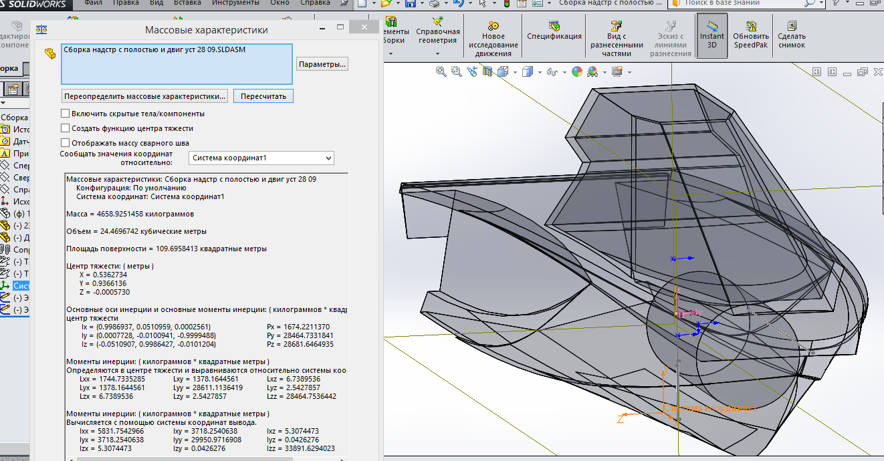

Рисунок 1 – К определению связанной системы координат корабля

Полная нелинейная многосвязная модель динамики может быть представлена в матричной форме [4]:

,  (1)

где ,  - векторы обобщенных сил Архимеда, тяжести, гидро- аэродинамического воздействия и полной силы, соответственно;  - обобщенный вектор нелинейных элементов динамики;  - обобщенный вектор управляющих воздействий;  - матрица массо-инерционных характеристик;  - вектор внешних координат, характеризующих положение (радиус-вектор ) и ориентацию (вектор ) связанной системы относительно базовой;  - вектор внутренних координат – проекций на связанные оси векторов линейной  и угловой  скоростей; - полная матрица кинематики.



Рисунок 2 - к определению параметров, задающих положение свободной поверхности в связанной системе координат, и внешних силовых воздействий

Рассмотрим важный вопрос определения обобщенных гидро-аэростатических/динамических сил .

**Методика оценки функциональных зависимостей сил**  и  **в первом приближении**

Представим полные силы и моменты за счет сплошной среды в виде суперпозиции соответствующих воздействий на спокойной воде  и вклада морского волнения :

(2)

Рассмотрим составляющие . Углы атаки $α$ и скольжения $β$ характеризуют ориентацию вектора линейной скорости  движения корабля относительно водной и воздушной сред. Однако для задания ориентации корабля относительно свободной поверхности раздела требуется еще три дополнительных величины: углы крена $γ$, дифферента $ψ$ и водоизмещение или любая величина, однозначно определяющаяся через  и указанные углы $γ$, $ψ$. Таким образом, каждая из проекций зависит от девяти величин: .

Большое число аргументов этих зависимостей существенно усложняет анализ и моделирование движения с поверхностью раздела сред. Поэтому представляется целесообразным разработать такой подход оценивания указанных зависимостей, который бы адекватным и одновременно позволил существенно сократить время идентификации гидроаэродинамических параметров модели.

Покажем, что в первом приближении для определения зависимостей  достаточно провести численное гидроаэродинамическое моделирование для фиксированного водоизмещения .

Силы и моменты  всегда можно представить в виде суперпозиций соответствующих воздействий на подводную  и надводную  омываемые поверхности мини-корабля. Аэродинамическими воздействиями далее для простоты пренебрегаем.

Пусть  - значения векторов  при водоизмещении .

Как известно [5-8], гидроаэродинамические воздействия при фиксированной скорости пропорциональны площади смоченной поверхности и соответствующим гидроаэродинамическим коэффициентам, учитывающим, прежде всего, форму этой поверхности. Если пренебречь изменением формы погруженной части мини-корабля при варьировании водоизмещения, но фиксированных углах крена и дифферента , то можно приближенно считать, что векторы  пропорциональны векторам  и функции отношения площадей  смоченных поверхностей для данного водоизмещения  и эталонного :

, (3)

где

, (4)

 - площадь смоченной поверхности при углах крена , дифферента  и водоизмещении ,  - площадь смоченной поверхности при эталонном водоизмещении  и тех же углах . Пусть  - расстояние от начала координат связанной системы до точки пересечения M оси OY со свободной поверхностью (рис.2). Величина  вместе с углами  полностью определяет ориентацию подводной части корабля относительно свободной поверхности, поэтому и в зависимости (3) вместоможет быть использован аргумент .

Гидростатические воздействия рассчитываются по стандартным формулам, включающим функциональные зависимости координат точки приложения силы Архимедаи объема подводной части аппарата  от [4-7].

Особенность предлагаемого подхода к определению гидродинамических воздействий заключается в том, чтобы получить воздействие на подводную  часть аппарата для фиксированного водоизмещения , а затем по приближенной формуле (3) оценить соответствующие воздействия для других .

Это приближение является весьма точным, если изменение водоизмещения корабля в процессе движения будет слабым, так как последнее не способно привести к сильному изменению формы его подводной части при одних и тех же углах крена и дифферента. Для больших скоростей эта методика позволяет лишь приближенно оценить воздействия сплошной среды.

Составляющие за счет морского волнения  могут быть оценены по эмпирическим данным, приведенным, например, в [9]. Для их проекций на оси связанной с катером системы координат после пересчета из скоростной системы были получены следующие аппроксимационные формулы:

$$F_{волн,x}=Сk_{λ}\left(\frac{λ}{L}\right)f_{β}\left(β\right){ζ_{A}}^{2}f_{V}(V), Н (5)$$

$$F_{волн,y}=Сk_{λ}\left(\frac{λ}{L}\right)\frac{\left[f_{1γβψ}\left(γ,β,ψ\right)-15.56f_{β}\left(β\right)sinψ\right]}{cosψ}{ζ_{A}}^{2}f_{V}(V), Н (6)$$

$$F_{волн,z}=Сk_{λ}\left(\frac{λ}{L}\right)f_{1γβ}\left(γ,β\right){ζ_{A}}^{2}f_{V}\left(V\right), Н (7)$$

$$M_{Aволн,x}=Сk_{λ}\left(\frac{λ}{L}\right)f_{2γβ}\left(γ,β\right){ζ_{A}}^{2}f_{V}\left(V\right), Нм (8)$$

$$M_{волн,y}=Сk_{λ}\left(\frac{λ}{L}\right)\frac{\left[0,46γ-0,049f_{2γβ}\left(γ,β\right)sinψ\right]}{cosψ}{ζ_{A}}^{2}f_{V}\left(V\right), Нм (9)$$

$$M_{волн,z}=Сk_{λ}\left(\frac{λ}{L}\right)f_{2γβψ}\left(γ,β,ψ\right){ζ_{A}}^{2}f_{V}\left(V\right), Нм (10)$$

где $С=ρg\left(B^{2}/L\right)$ а входящие в эти выражения функции от углов курса волн $β$, дифферента $ψ$ и крена $γ$ корабля имеют вид:

$f_{V}(V)=0,12+0,25V-0,004V^{2}$, $f_{β}(β)$*=* 4.835e-007 $β^{2}\left|β\right|$- 4.63e-005 $β^{2}$- 0.01871 $\left|β\right|$ + 2.609, $f_{1γβ}\left(γ,β\right)=-(7,73γ+5,50β)$*, $f_{2γβ}\left(γ,β\right)=5,43γ-0.0121γ\left|γ\right|+sign\left(β\right)\left(6.222e-011β^{6}\left|β\right|-5.169e-008β^{6}+1.615e-005β^{4}\left|β\right|-0.00238β^{4}+0.169β^{2}\left|β\right|-5.607 β^{2}+117.2 \left|β\right|-21.31\right),$*

$f_{1γβψ}\left(γ,β,ψ\right)=4,24+1,625ψ+0.0167γ+0.0194\left|β\right|-5.814{10}^{-4}β^{2}$, $f_{2γβψ}\left(γ,β,ψ\right)=136,5+1,274ψ-0,0063\left|γ\right|ψ-0,00402\left|β\right|ψ-0,00024Vψ^{2},$

$k_{λ}\left(\frac{λ}{L}\right)=-29.95 {\left(\frac{λ}{L}\right)}^{6}+213 {\left(\frac{λ}{L}\right)}^{5}-592.7 {\left(\frac{λ}{L}\right)}^{4}+814.3 {\left(\frac{λ}{L}\right)}^{3}-573.8{\left(\frac{λ}{L}\right)}^{2}+195.4 \left(\frac{λ}{L}\right)-24.6$*.*

В этих выражениях V – скорость корабля (меняется в диапазоне от 0 до 20 м/с), L – длина корабля, $B$– его ширина по нормальной ватерлинии, $ζ_{A}$–амплитуда волны, $λ-длина волны$, $β$– угол курса волн (в градусах): этот угол равен нулю, когда набегание волн встречное, положителен - когда волны набегают на левый борт, и равен 180 градусам, когда набегание волны - в сторону кормы; $ψ$- угол дифферента, $γ$- угол крена (даны в градусах). Формулы (12) достаточно точны вплоть до амплитуд волн $\frac{2ζ_{A}}{L}<1/15$.

**Оценка массо-инерционных и демпфирующих параметров корабля.**

Выберем для моделирования надводный мини-катер (см. его трехмерную модель и связанную систему координат на рис.1) с параметрами погруженной при нормальном водоизмещении части: максимальные длина - $L=9,5м$; ширина - $B=2,3 м$; глубина погружения - $T=0,46 м$,и следующими значениями массо-инерционных характеристик:

$$m=4658,9 кг,{x }_{T}=-1,305 м, {y }_{T}=0,936 м, {z }_{T}=0 м,$$

$$J_{xx}=5831.75 кг∙м^{2},J_{yy}=29950.97кг∙м^{2},J_{zz}=33891.63кг∙м^{2},$$

$$J_{xy}=3718.25кг∙м^{2},J_{xz}= J_{yz}=0. (11)$$

Ниже будем приближенно считать присоединенные массы и коэффициенты демпфирования не зависящими от водоизмещения и рассчитывать их для значения . Для расчета компонентов тензора присоединенных масс ${t'}_{2}+{∆t'}_{2}$ используем приближенные формулы (11.177) справочника [9]:

, , ,

, (12)

где  - объем погруженной части,  - площадь погруженной части диаметральной плоскости корабля,  - площадь ватерлинии. Формулы (12) описывают боковой спуск судна, поведение при шквале и т.п. Для определения компонент  используем приближенные формулы [9], полученные Блохом Э.Л. для полупогруженного эллипсоида вращения для случая, когда круговое миделево сечение эллипсоида перпендикулярно свободной поверхности:

 (13)

где безразмерные коэффициенты  считаем совпадающими с коэффициентами . Расчет по формулам (12), (13) для нашего случая дает следующие значения ненулевых элементов тензора :

$$λ_{11}=846,78 кг, λ_{33}=556,1 кг, λ_{55}=107,2 кгм^{2}, λ_{15}=7341,00 кг,λ_{22}=9545 кг, λ_{26}=70370 кг, (14)$$

Демпфирующий момент $M_{wy, демпф}$ относительно плоскости мидельшпангоута может быть приближенно рассчитан по формуле (2.160) из [9]:

$$M_{wy, демпф}(V,ω_{y})=-С_{My}^{ω}\left(ρS_{ДП,0}L^{2}/2\right)Vω_{y}, (15)$$

где $С_{My}^{ω}=\left(0,739+\frac{8,7T_{0}}{L_{0}}\right)\left(1,611σ^{2}-2,873σ+1,33\right); L_{0},T_{0}, S_{ДП,0}, σ=\frac{S_{ДП,0}}{L_{0}T_{0}}-$ максимальные длина, ширина, площадь диаметральной плоскости и коэффициент полноты подводной части для заданного нормального уровня ватерлинии.

Демпфирующий момент $M_{wx, демпф}$ относительно диаметральной плоскости может быть приближенно рассчитан по аппроксимационным эмпирическим формулам (3.22) –(3.25) в [9], полученным Шмуруном А.Н.:

$$M_{wx, демпф}\left(V,ω_{y}\right)=\left[0,75π\left(μ_{θ,1}+μ_{θ,2}\right)/θ_{0}\right]ω_{x}\left|ω_{x}\right|, (16)$$

где

$$μ_{θ,1}={10}^{-2}\left(1,78-0,078{\overline{τ}}_{0}\right)\left(0,5+0,005θ_{0}\right)×$$

$×\left[0,00125{\left(B/T_{0}\right)}^{2}+0,044+\left(0,262-0,484\left(T_{0}/B_{0}\right)\right){\overline{S}}_{k}\right]\left(B_{0}/h_{0}\right)$,

$$μ_{θ,2}=8\left(T_{0}/L_{0}h_{0}δ{\overline{τ}}_{0}\right){\overline{r}}_{m}\left(z_{g}-0,67T_{0}\right)\sqrt{L_{0}/B_{0}} Fr,$$

${\overline{r}}_{m}=\left(1/π\right)\left\{\left(0,887+0,145δ\right)\left[1,7\left(T_{0}/B_{0}\right)+δ\right]-2\left(T-z_{g}\right)/B_{0}\right\}$,

$r_{0}=\frac{\left(\frac{2}{3}\right)\int_{a}^{b}{y^{3}\left(x\right)}dx}{U_{подв}},h_{0}=r_{0}+z_{C,0}-z_{g}$, ${\overline{S}}_{k}= {100 S}_{k}/S_{ВЛ}$, $Fr=V/\sqrt{gL_{0}}$, ${\overline{τ}}_{0}=τ_{0}\sqrt{g/B_{0}}$; $θ_{0}$- амплитуда качки, рад; $τ_{0}$- собственный период бортовой качки; $z_{g}$ и $z_{C,0}$– вертикальные координаты центра тяжести и центра величины подводной части при нулевом угле крена; - $δ=S_{погр}/L_{0}T_{0}$– коэффициент общей полноты; $S_{k}$– суммарная площадь скуловых килей, $S_{k}-$ площадь основной части плоскости при нормальном водоизмещении, ограничиваемой ватерлинией; $r_{0}$– метацентрический радиус при малых углах крена, $y(x)$– уравнение профиля нормальной ватерлинии в зависимости от продольной координаты $x$ ($x∈(a,b)$), $V$– скорость хода судна.

Ниже при расчетах считаем влияние демпфирующих моментов в зависимостях аддитивным [3,5-7].

**Расчет статических и динамических воздействий сплошной среды.**

Вначале морское волнение не учитываем.. Расчет гидростатических силы и момента сводится к нахождению временных функциональных зависимостей центров давления подводной части  и её объема определяем зависимости путем построения в SolidWorks соответствующих сечений и последующего измерения объемов, площадей омываемых поверхностей подводных частей и положения их центров тяжести в связанной с катером системе координат (см. рис. 3). При этом учитываем, что центр гидростатического давления есть геометрический центр подводной части [8].

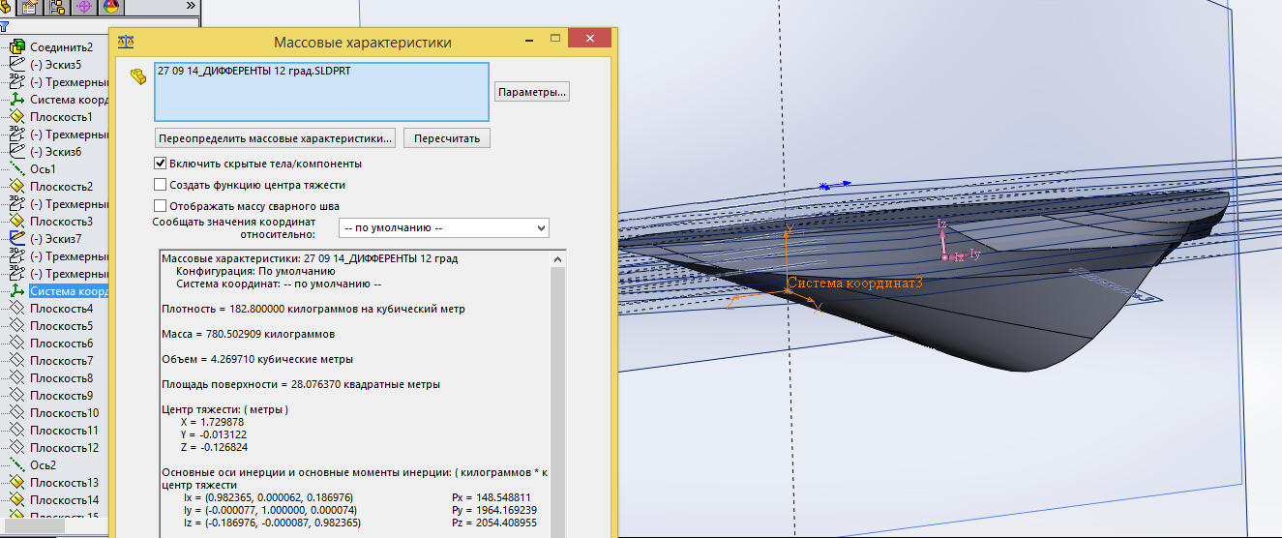

Рис. 3 - Построение подводной части корабля при дифференте на корму 12 град и определение центра давления

Будем далее считать углы  крена настолько малыми, чтобы обоснованно пренебречь зависимостью них подводного объема, омываемой площади и центра давления.

Для определения динамических воздействий и  было проведено *СFD* –моделирование с помощью программных продуктов AnsysFluent и FineHexa. Результаты моделирования с помощью этих комплексов, хорошо коррелирующие друг с другом, усреднялись. На рис.4а показана сетка в некоторый момент времени; на рис.4 б приведено распределение амплитуды скоростного поля в пределах возмущенной границы раздела.

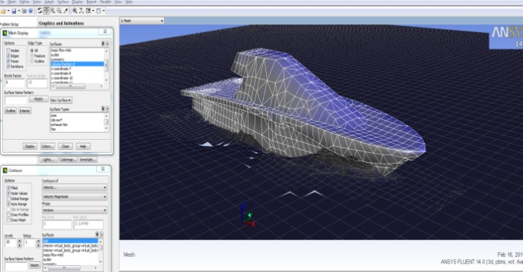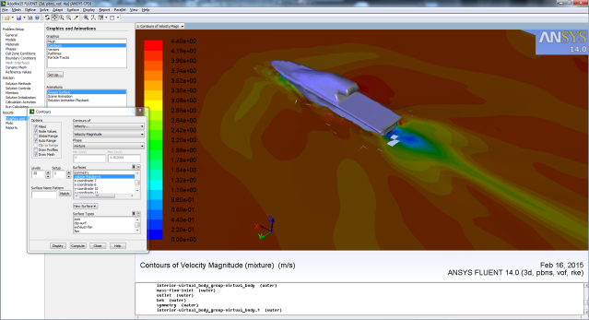

а) сетка расчетной области б) распределение амплитуды

в окрестности корабля скоростного поля по возмущенной

границе раздела

Рис.4 – Визуализация сеточной структуры и характерного распределения скорости по границе раздела, поверхности корабля и его окрестности.

Функциональные зависимости для проекций  и  были получены путем аппроксимации данных виртуальной обдувки для различных углов дифферента и крена при фиксированном водоизмещении  и учета формул (3),(4), (14)-(16). Приведем соответствующие формулы для

$$F_{w,x}=-f_{S1}V^{2}\left\{\left[\left(134,29-0,48V+2,789ψ^{2}\right)cosψ+\left(31,9+12,218ψ+0.126γ\right)sinψ\right]-3,286β^{2}\right\} , (17)$$

$$F_{w,y}=f_{S1}\left\{V^{2}\left[-\left(134,29-0,48V+2,79ψ^{2}\right)sinψ+\left(31,9+12,22ψ+0,13γ\right)cosψ-1,547\left|β\right|-0,12β^{2}\right]+\right.\left.3,38{10}^{3}Vω_{z}\right\} , (18)$$

$$F_{w,z}=f_{S1}\left\{V^{2}\left(-58,18γ-0,0467aβ-0,286β\left|β\right|+0,0029ββ^{2}\right)+3120Vω_{y}\right\}, (19)$$

$${ M}_{w,x}=f_{S1}\left\{V^{2}\left[\left(8,483γ-0.0134γ\left|γ\right|\right)cosψ+3,460γsinψ+0,197β+0,053αβ-2,45{10}^{-4}αβ\left|β\right|\right]\left.-160.1Vω_{x}\right\}, \right. (20)$$

$$M_{w,y}=f_{S1}\left\{V^{2}\left(-8,483γsinψ+3,460γcosψ+1,89 β+0,01β\left|β\right|\right)-1,008∙{10}^{4}Vω_{y}\right\}, (21)$$

$$M_{w,z}=f_{S1}\left\{V^{2}\left(452+4,22ψ-0,0209\left|γ\right|ψ-0,0008Vψ^{2}+2,01{10}^{-5}αβ\right)-3,3{10}^{3}Vω_{z})\right\}, (22)$$

где $ψ$, $γ$– углы дифферента и крена, $α,β$- углы атаки и скольжения (все углы измеряются в градусах), V – скорость в м/c. Для определения функции $f_{S1}=\frac{S(ψ, {-y}_{g}/cosψ)}{S\left[ψ, d_{0}\left(ψ\right)\right]},$ входящей в (17)-(22), необходимо в приближении малых углов крена знать три функциональных зависимости: а) погруженных площади $S_{подв}$ и объема $U_{подв}$ от угла $ψ$ дифферента и параметра $d_{OM}$; б) параметра $d_{OM}$ от угла $ψ$ при фиксированном водоизмещении $U_{подв,0}=4,658 м^{3}$, соответствующем рассмотренному случаю. Также по ранее использованной методике с помощью пакетов *Matlab* и *SolidWorks*, оцениваются зависимости ***S_glub(psi, x) и d_OM(psi)***.

Для получения проекций полных гидроаэродинамических силы и момента необходимо к правым частям (17)-(22) прибавить соответствующие проекции, вызванные морским волнением (5)-(10).

**Моделирование движения корабля для малых углов крена при управлении позиционно-траекторным регулятором и наличии морского волнения.**

Используя полную математическую модель динамики (1),промоделируем движение корабля по прямой линии, задаваемой двумя уравнениями Hg=-0,46м и zg=0м при наличии управления позиционно-траекторным регулятором (ПТР). Целесообразность использования данного типа регулятора для автономного управления подводных и надводных аппаратов была обоснована теоретически [1,10,11], а в случае надводного мини-корабля, - практически путем создания соответствующего прототипа [12]. На основе ПТР определим соответствующие потребные силы и моменты. Целевые значения внешних координат и путевая скорость равны: $ψ_{0}=10^{0}$, $H_{g,0}=-0,46 м$, $V_{0}=10 м/с$, а процесс их сходимости представлен на рис.5 а. По представленным на рис.5 б графикам временных зависимостей $F_{u,x},F_{u,y}F_{u,z},M_{u,x},M_{u,y}M_{u,z}$ видно, что значащими не нулевыми являются только $F_{u,x},F_{u,y},M_{u,z}$. Вектор силы образует угол $\operatorname{atan}\left(\frac{F_{u,y}}{F_{u,x}}\right)=13,6^{0}$ со свободной поверхностью, что близко к целевому углу дифферента $ψ_{0}=10^{0}$.



а)функции изменения внешних координат



б) распределение потребных управляющих сил и моментов

Рис.5 – Моделирование движения по прямой линии с управлением ПТР без морского волнения

Исследуем влияние морского волнения на величину целевых управляющих сил и моментов, вырабатываемых регулятором и необходимых для осуществления движения с заданными параметрами. На рисунке 6 представлены распределения потребных управляющих сил и моментов для двух случаев морского волнения: $ζ_{A}=1м, λ=3м, β_{в}=0^{0}$ и $ζ_{A}=1м, λ=3м, β_{в}={45}^{0}$.



а)



б)

Рис.6 – Распределение потребных управляющих сил и моментов при движении по прямой с управлением ПТР и морским волнением с $ζ_{A}=1м, λ=3м$ при $β_{в}=0^{0}$ (а) и $β_{в}=45^{0}$ (б).

Из сопоставления графиков, приведенных на рисунках 5 и 6а, видно, что при встречном волнении модуль управляющей силы увеличивается – в основном за счет увеличения проекции управляющей силы по оси OY: без волнения она равна по модулю 1500 Н, а с встречным волнением – 4500 Н. Проекция по оси OX возрастает при этом незначительно – примерно на 150 Н. Проекция момента силы управления возрастает на начальном участке движения примерно на 20%.

Из сравнения рисунков 6 а,б следует, что при косом движении волн с углом скольжения $β_{в}=45^{0}$ появляется значительная потребная управляющая сила (1800 Н) по оси OZ и для поддержания устойчивости по крену возникает момент вращения по оси OX величины 750 Н*м.

**Выводы**

В рамках полносвязной математической модели движения твердого тела рассмотрены особенности кинематики и динамики надводного мини-корабля «Нептун». Это позволило получить методику расчета в первом приближении гидродинамических/статических сил и моментов, значительно ускоряющую процесс идентификации соответствующих функциональных зависимостей математической модели. Для проверки использованных представлений в отношении конкретного типа мини-корабля определены аналитические функциональные зависимости статических и динамических воздействий сплошной среды от внешних координат и скоростей движения.

Проведено моделирование позиционно-траекторного управления движением мини-корабля при наличии морского волнения. Полученные результаты вполне соответствуют качественным физическим представлениям, лежащим в основе динамики надводного корабля.

**Благодарности**

Работа выполнена при поддержке гранта РФФИ № 13-08-00249-а и НИР №114041540005 по государственному заданию ВУЗам и научным организациям в сфере научной деятельности.

**Литература**

1. Пшихопов В. Х. Позиционно–траекторное управление подвижными объектами. – Таганрог: Изд-во: ТТИ ЮФУ, 2009. С.14-18.
2. Пшихопов В.Х. , Федотов А.А. , Медведев М.Ю., Медведева Т.Н., Гуренко Б.В. Позиционно-траекторная система прямого адаптивного управления морскими подвижными объектами // Инженерный вестник Дона, 2014, №3 URL:ivdon.ru/ru/magazine/archive/n3y2014/2496.
3. Бюшгенс Г. С., Студнев Р.В. Динамика полета. Пространственное движение. – М.: Машиностроение, 1983. С.15-17.
4. В.Х. Пшихопов, Б.В. Гуренко Разработка и исследование математической модели автономного надводного мини-корабля «Нептун» // Инженерный вестник Дона, 2013, №4 URL:ivdon.ru/ru/magazine/archive/n4y2013/1918.
5. Бюшгенс Г. С., Студнев Р. В. Аэродинамика полета. Динамика продольного и бокового движения – М.: Машиностроение, 1979. С.29-31.
6. Дегтярь В. Г., Пегов В. И. Гидродинамика баллистических ракет подводных лодок. Монография – ФГУП «ГРЦ «КБ им. акад. В.П. Макеева», Миасс, 2004. С.92.
7. Краснов Н.Ф. Аэродинамика в 2-х ч., ч.1. М: “Высшая школа”, 1976, С.33-34.
8. Лойцянский Л.Г. Механика жидкости и газа. Москва-Ленинград: Государственное издательство технико-теоретической литературы. 1950, С.502.
9. Справочник по теории корабля, в 3-х томах, т.2, 1968. С.297-298.
10. Pshikhopov, V.Kh., Medvedev, M.Yu., Gaiduk, A.R., Gurenko, B.V., Control system design for autonomous underwater vehicle, 2013, Proceedings - 2013 IEEE Latin American Robotics Symposium, LARS 2013, pp. 77-82, doi:10.1109/LARS.2013.61.
11. Pshikhopov V. Kh., Medvedev M. Y., and Gurenko B. V. Homing and Docking Autopilot Design for Autonomous Underwater Vehicle // Applied Mechanics and Materials Vols. 490-491 (2014). Pp. 700-707. Trans Tech Publications, Switzerland. doi:10.4028/www.scientific.net/AMM.490-491.700.
12. Гуренко Б.В. Федоренко Р.В., Назаркин А.А. Система управления автономного надводного мини-корабля. «Современные проблемы науки и образования», 2014. **URL: science-education.ru/119-r14511.**

**References**

1. Pshihopov V. H.Pozicionno–traektornoe upravlenie podvizhnymi ob#ektami [Position-trajectory of mobile units].Taganrog: Izd-vo: TTI JuFU, 2009. pp.14-18.

2. Pshihopov V.H., Fedotov A.A. , Medvedev M.Ju., Medvedeva T.N., Gurenko B.V. Inženernyj vestnik Dona (Rus), 2014, №3 URL:ivdon.ru/ru/magazine/archive/n3y2014/2496.

3. Bjushgens G. S., Studnev R.V. Dinamika poleta. Prostranstvennoe dvizhenie [Flight Dynamics. Spatial movement]. M.: Mashinostroenie, 1983. PP.15-17.

4. V.H. Pshihopov, B.V. Gurenko Inženernyj vestnik Dona (Rus), 2013, №4 URL:ivdon.ru/ru/magazine/archive/n4y2013/1918.

5. Bjushgens G. S., Studnev R. V. Ajerodinamika poleta. Dinamika prodol'nogo i bokovogo dvizhenija [The aerodynamics of flight. Dynamics of the longitudinal and lateral movement]. M.: Mashinostroenie, 1979.PP.29-31.

6. Degtjar' V. G., Pegov V. I. Gidrodinamikaballisticheskihraketpodvodnyhlodok. Monografija [Hydrodynamics of ballistic missile submarines. Monograph]. FGUP «GRC «KB im. akad. V.P. Makeeva», Miass, 2004. P.92.

7. Krasnov N.F. Ajerodinamika v 2-h ch., ch.1 [Aerodynamics in 2 parts. Part 1]. M: “Vysshajashkola”, 1976. PP.33-34.

8. Lojcjanskij L.G. Mehanikazhidkosti i gaza [Fluid Mechanics]. Moskva-Leningrad: Gosudarstvennoeizdatel'stvotehniko-teoreticheskojliteratury. 1950. P.502.

9. Spravochnikpoteoriikorablja, v 3-h tomah [Handbook of theory of the ship, in 3 volumes. Vol 2] 1968. PP.297-298.

10. Pshikhopov, V.Kh., Medvedev, M.Yu., Gaiduk, A.R., Gurenko, B.V., Control system design for autonomous underwater vehicle, 2013, Proceedings - 2013 IEEE Latin American Robotics Symposium, LARS 2013, pp. 77-82, doi:10.1109/LARS.2013.61.

11. Pshikhopov V. Kh., Medvedev M. Y., and Gurenko B. V. Homing and Docking Autopilot Design for Autonomous Underwater Vehicle. Applied Mechanics and Materials Vols. 490-491 (2014). Pp. 700-707. Trans Tech Publications, Switzerland. doi:10.4028/www.scientific.net/AMM.490-491.700.

12. Gurenko B.V. Fedorenko R.V., Nazarkin A.A. The control system of autonomous freeboard mini ship. «Sovremennyeproblemynauki i obrazovanija», 2014.**URL: science-education.ru/119-r14511.**